Periode 3
Arthur Adam
Remake
Door: Bart Bastings, Rob van Dijk, René Schreurs en Patrick Oostra.

Inhoud

Inhoud 2
2
Inleiding 3
Onderzoek Arthur Adam en Concurrenten 4
Onderzoek Distributie 13
Conclusie 14

Inleiding

Arthur adam is een singer/songwriter die op dit moment een uiteenlopende uitstraling en muziek heeft. Zijn social media sluiten niet aan op zijn huidige website en uitstraling. Onze taak is om onderzoek te doen naar Arthur Adam, wie hij is, hoe hij overkomt en hoe hij over wil komen. Aan de hand van dit onderzoek moeten we een nieuwe website en aansluitende social media ontwikkelen. Uit onderzoek is gebleken welke kleur gebruikt zal worden, de opzet van de site en social media en de bereikbaarheid van fans.

Onderzoek Arthur Adam en Concurrenten

Arthur Adam
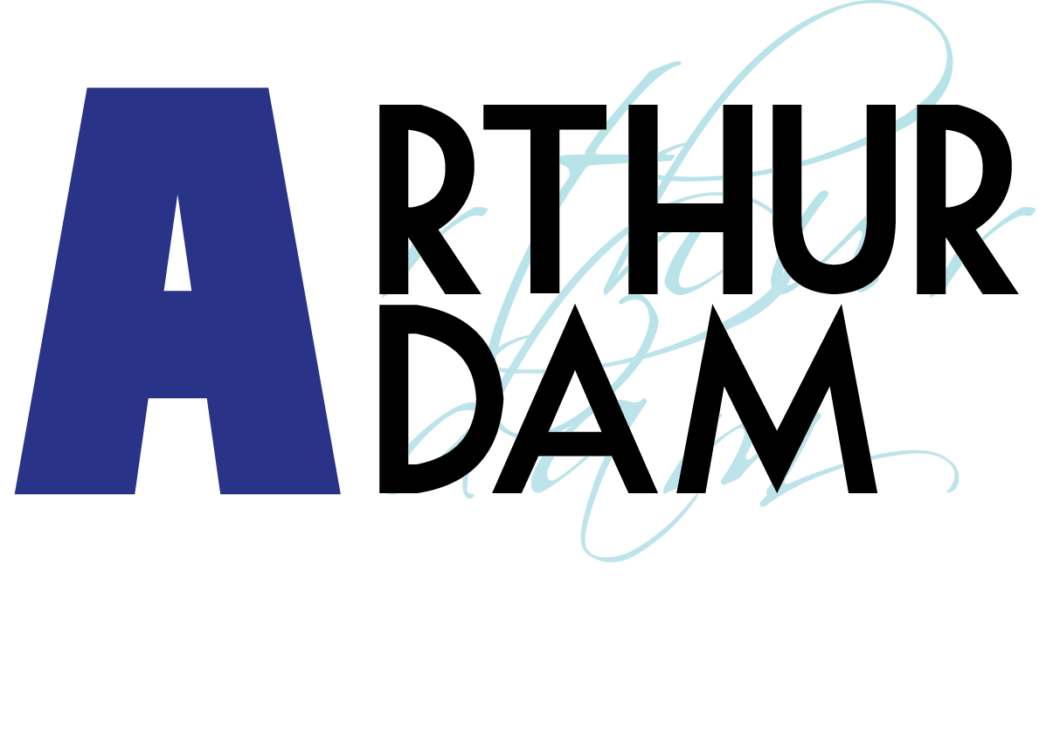
Algemene informatie:
Naam: Arthur Adam
Geboorteplaats: Amsterdam
Woonplaats: Enschede
Platenmaatschappij: Jammm
Type label: Indie
Website: www.arthuradam.nl
Muziek genre: pop, singer-songwriter
Albums: In a Cabin With Arthus Adam, Awake

Bekendheid:
Arthur Adam had een hele sterke start in het begin van zijn carrière. In 2007 nam hij op uitnodiging van het project “In A Cabin With”. Het project was in zweden, en daar werd een plaat gemaakt. De plaat werd de album van de week bij VPRO’s 3voor 12. En hij krijgt de titel Artiest van de Week op MySpace. Je ziet ook op zijn social media dat zijn platen van de album In A Cabin With, het meest wordt afgespeeld. In 2010 kwam zijn volgende album uit Awake, deze album is ook goed ontvangen. Hij kwam in meerdere radio en televisie shows om zijn plaat te promoten. Na goed besturen van de social media komt eruit dat het vooral op facebook muziek artiesten reageren op de berichtjes.

Kennis:
Het probleem bij Arthur Adam is dat ze een verkeerd beeld hebben van hem. Mensen denken dat hij leuk en open is, en ook nog enthousiast is over zijn producten. Want eigenlijk voelt hij zich een nerd wat mensenschuw en melancholisch is. Maar dat komt ook door de site die hij heeft, het is niet zijn eigen identiteit wat online staat.

Attitude:
De foto’s van zijn vrije tijd krijg je een gevoel dat hij kunstzinnig is, en dat hij houdt van muziek maken. Maar op de cover komt hij voor als een eenling en een naargeestige man. Ook bij de muziek krijg je een gevoel dat de wereld groter is dan je denkt, je voelt je klein. Arthur Adam wil zelf een gevoel creëren wat melancholisch/somber is. En dat komt niet goed over op zijn site. Doordat de hoofdkleur groen is komt de site vrolijk over, dat komt doordat de kleur wordt geassocieerd met de bloei van planten.

Preferentie:
Om een voorkeur te krijgen moet je het muziek genre leuk vinden, om te onderscheiden in dat genre moeten we Arthur Adam goed presenteren.

Intentie:
Je luistert/koopt zijn muziek omdat hij een eigen stijl heeft, en door weinig gebruik van instrumenten het maximale eruit wil halen. Zijn stem is wat ruwer, en dat geeft een mysterieuze klank.

Plus punten:
- gebruik van alle mogelijke social-media
- filmpjes en tracks op de site
- kalander wordt goed bij gehouden
- interface van internet pagina is overzichtelijk

Zwakke punten:
- social media verschilt veel met elkaar
- social media wordt niet goed bij gehouden met berichtjes
- foto’s die niet horen bij een professioneel web ID

Facebook:
http://www.facebook.com/pages/Arthur-Adam/207598219954
Vinden dit leuk: 424 personen
Tracks: 1 track genaamd Dividing a spider
Foto’s: 2 albums, 1 album zijn 2 foto’s van een stukje uit de krant. De 2de album zijn gewoon wat random foto’s bij tournees en prive. En heeft hij nog 3 verschillende profiel foto’s.
Video’s: een video gaat over het liedje “Dividing a spider”, 8 mensen vinden dit leuk, en er waren ook nog 5 positieve reacties.
Het volgende liedje heet “This should be easy”,2 mensen vinden dit leuk, en er zijn 2 reacties bij geplaats, 1 daarvan van Adam zelf.
Evenementen: De evenementen kalander wordt goed bijgehouden, en informatief.

My space:
http://www.myspace.com/arthuradammusic
Vrienden: 1101 vrienden
Muziek: Er staan 5 tracks op My space namelijk Things are moving 5830 plays, Useless people baby 4370 plays, You say you need me 3164 plays, Happy Hangover 3152 plays, This should be easy, 1675 plays.
Foto’s: Hij heeft 3 albums erop staan met totaal 40 foto’s, een album met 10 foto’s in de studio. Dan een album met 22 foto’s waar van alles erin staat album hoesjes tot optredens. Dan nog een album van 8 getagged foto’s.
Shows: De shows zijn up to date, er staan maar 2 shows gepland.
Blog: De blog wordt niet gebruikt door de fans, het zijn alleen maar zijn eigen reacties wat er opstaat.
Stream: Bij stream zie je de berichtjes die hij achterlaat op twitter. En daar zie je meteen dat hij twitter meer gebruikt dan Myspace.
Reacties: Bij reacties kun je berichtjes plaatsen, het laatste berichtje van een fan is van 25 jan. En het berichtje daarvoor is 51dagen geleden.
Badges: heeft 4 badges.

Twitter:
www.twitter.com/arthuradam
Deelnemer sinds: 23 april 2009
Tweets: 1781
Volgers: 604
Volgen: 677
Listed: 36
Actief: Arthur is actief bezig op Twitter, hij probeert op actuele dingen wat in het nieuws is reacties te geven. Alleen zijn volgers reageren niet of nauwelijks op zijn berichten.
Youtube:
http://www.youtube.com/user/TheArthurAdam
Vrienden: 4 vrienden
Abonnees: 22 abonnees
Uploads: 8
Filmpjes: Er staan 19 filmpjes op zijn youtube channel, er staan geen up to date filmpjes er op. Een filmpje viel op, daar roept hij zijn fans op, om hem mee te helpen om een clip te maken voor een liedje.
Kanaal bezoeken: De kanaal is 1475 keer bezocht.
Filmpjes met de meeste hits: Is de clip van Dividing a Spider met 3387 keer bekeken.
Datum laatste bezoek: 6 maanden geleden.
Reacties: Er staan geen reacties op de kanaal, maar wel apart bij de fimpjes.

Hyves:
http://www.arthuradam.hyves.nl
Vrienden: 344
Actief: laatste bericht op 30-03-2010
Foto’s: 28 foto’s totaal
Filmpjes: Er staan 5 filmpjes op van youtube.
Inrichting: Hyves is slecht opgebouwd, vooral de achtergrond is zeer irritant.

Bertolf

Algemene informatie:
Naam: Bertolf
Geboorteplaats: Dronten
Woonplaats: Zwolle
Platenmaatschappij: 8ballmusic
Type label: -
Website: www.bertolf.nl
Muziek genre: Akoestisch / Pop
Albums: For Life, Snakes en Ladders

Hyves:
http://bertolf.hyves.nl
Vrienden: 2481
Actief: -
Foto’s: 10 albums met totaal 175 foto’s totaal
Filmpjes: Er staan 4 filmpjes op van youtube.
Inrichting: Toen ik de Hyves van AA en Bertolf vergeleek zag ik dat de hyves van Bertolf veel overzichtelijker is en ook een stuk meer up to date. De fotos die bertolf gebruikt getuigen ook van een wat meer profesionele attitude.

Myspace:
http://www.myspace.com/bertolf
Vrienden: 1417 vrienden
Muziek: er staat 5 tracks erop totaal bij elkaar zijn ze 18371 afgespeeld
Foto’s: 6 album met totaal 53 foto’s
Shows: -
Blog: De blog wordt niet gebruikt
Stream: laatste aanpassing van mysoace
Reacties: meerdere reacties, maar wel meer dan een jaar oudl.
Badges: heeft 4 badges.
De myspace van Bertolf en AA komen overeen vooral omdat ze beiden de standaard layout gebruiken. Alleen is weer de MySpace van bertolf actueler en is de Myspace van AA meer een verlengde van zijn twitter account.

Twitter:
http://twitter.com/bertolf
Deelnemer sinds: -
Tweets: 2959
Volgers: 198
Volgen: 4446
Listed: 174
De twitter van AA ziet er wat minder rommelig uit omdat hij een standaard achtergrond gebruikt maar er wordt op zijn twitter weinig gemeld over zijn muziek alleen heel soms.
Bertolf heeft wel wat meer met zijn muziek op zijn twitter hij heeft ook een album als achtergrond. En twittert meer over wat hij zelf doet.


Marike Jager
Algemene informatie:
Naam: Marike Jager
Geboorteplaats: Maastricht
Woonplaats: Amsterdam
Platenmaatschappij: Morning Coffee Records
Type label: Indie
Website: www.marikejager.com
Muziek genre: Indie / Pop / Singer-Songwriter
Albums: Focus, The Beauty Around, Celia Trigger, The Magic Live Box, Here Come The Night

Ze heeft niet bepaald een uiting op de websites. Nergens staat informatie over wie ze eigenlijk is en waar ze van houdt etc. Enkel is uit sommige fotos te halen dat ze een spontane vrouw is die veel lacht (Ookal is dit niet echt een bepaalde uiting). Dit in tegenstelling tot Arthur die over het algemeen niet heel vrolijk overkomt. De Social Media van Marike sluit redelijk goed aan op haar website qua kleurgebruik etc, waardoor het wel een soort geheel vormt.

Youtube:
http://www.youtube.com/marikejager
Vrienden: 4 vrienden
Abonnees: 127 abonnees
Uploads: 27
Filmpjes: 36
Kanaal bezoeken: 6214
Filmpjes met de meeste hits: Marike Jager - Tweedehands Jas - kinderen voor kinderen 22779 keer bekeken
Datum laatste bezoek: 6 dagen geleden.
Reacties: 5 kanaal reacties,

Twitter:
http://twitter.com/marikejager
Tweets: 1691
Volgers: 24
Volgen: 1898
Listed: 123
Actief: Marike is actief op twitter

Facebook:
http://www.facebook.com/pages/Marike-Jager/13034144598
Vinden dit leuk: 1178 personen
Tracks: 1 track genaamd Winner
Foto’s: 4 albums met totaal aantaal van 97 foto’s
Video’s: geen video’s
Evenementen: geen evenementen kalender

My space:
http://www.myspace.com/marikejager
Vrienden: 2448 vrienden
Muziek: er staat maar 1 track erop 644 keer beluistert
Foto’s: 1 album met 21 foto’s
Shows: De shows zijn up to date, er staan 5 shows gepland.
Blog: De blog wordt niet gebruikt je wordt door gelinkt naar facebook
Stream: Een paar reacties en een aantal filmpjes
Reacties: een paar reacties, niet veel.
Badges: heeft 6 badges.

Miss Montreal
Algemene informatie:
Naam: Miss Montreal
Geboorteplaats: -
Woonplaats: -
Platenmaatschappij: 8labelmusic
Type label: Indie
Website: http://www.missmontreal.nl/
Muziek genre: Pop/rock band
Albums: This Is My Life, Swing The Night Away, Seven Friends, Just A Flirt, Being Alone At Christmas, Addicted To Crying
we website van Miss Montreal heeft een ‘girly’ achtige huisstijl met veel roze & hartjes.. het bruin erbij geeft echter toch een stoer gevoel. Wat de website van Montreal onderscheid van andere is dat deze geen standaard design heeft. De website is in flash gemaakt en via een lijn kom je met de muis bij allerlei ‘items’ zoals lyrics & agenda die verspreid liggen over de houten vloer. Wat ook opvallend is is dat Miss Montreal een slogan heeft, So anything else?
Hyves:
http://missmontreal.hyves.nl/
Vrienden: 10333
Actief: Haar hyve is echter minder actief en de laatste blogs stammen nog uit 2010
Foto’s: 0 foto’s totaal
Inrichting: Hyves is goed opgebouwd, komt girly over.

My space:
http://www.myspace.com/marikejager
Vrienden: 2448 vrienden
Muziek: er staat 3 tracks erop totaal bij elkaar zijn ze 10759 afgespeeld
Foto’s: 1 album met 5 foto’s
Shows: De shows zijn niet up to date
Blog: De blog wordt niet gebruikt
Stream: Een paar getagdde foto’s
Reacties: een paar reacties, niet veel.
Badges: heeft 3 badges.

Youtube:
Geen youtube kanaal, op de site wordt je door gelinkt naar de you tube kanaal van de 8ballmusic, dat is platenmaatschappij.

Twitter:
http://twitter.com/missmontreal
Tweets: 8151
Volgers: 322
Volgen: 27304
Listed: 738
Actief: Erg actief op twitter elke dag worden minimaal 10 tweets geplaatst.

Sterke & zwakke punten
- Je kunt erover discussiëren of je dit als sterk punt ken aanmerken maar ze heeft haar uiterlijk mee waardoor ze sneller mannelijke volgers zal krijgen dan enkele van haar vrouwelijke collega’s.
- Ze is jong en komt erg hip over.
- Haar site is anders en vernieuwend.
- Haar Hyve & Facebook zijn niet je van het en worden ook niet echt bijgehouden.

Merktemplate:
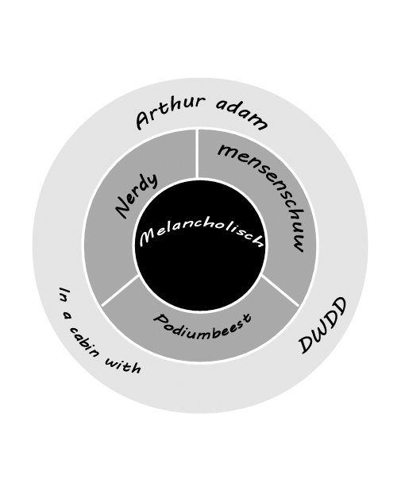

Moodboard:

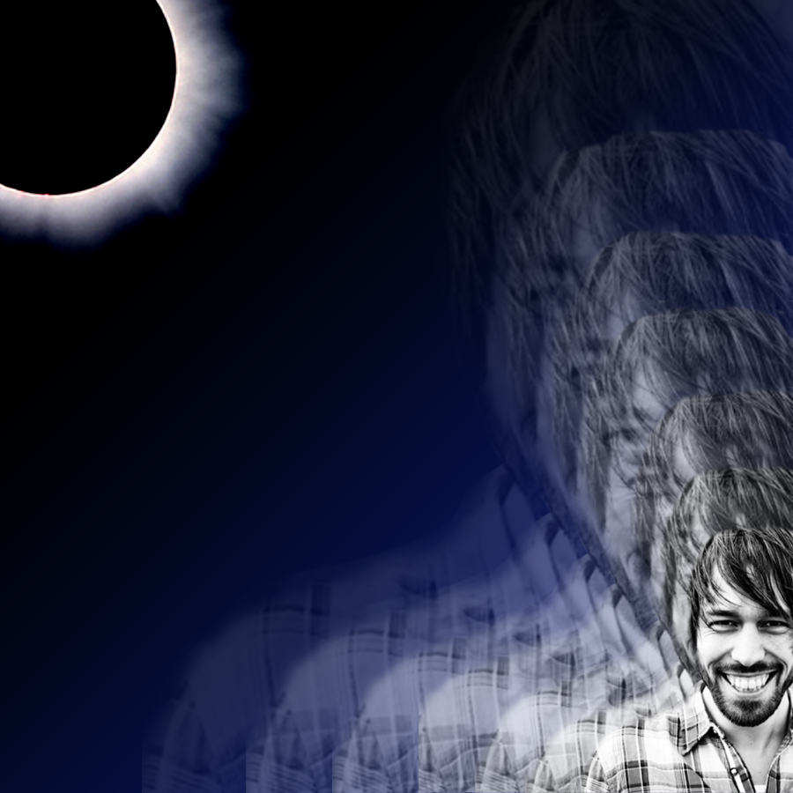

Doelstelling:
SMART Merkattitude:
Specifiek: De attitude van Arthur Adam moet vernieuwd worden, mensen moet de indruk krijgen dat Arthur Adam een melancholische en schuw mens is. Dat is de een zelf reflectie van Arhtur Adam en gaan we weer geven op zijn vernieuwde site.
Meetbaar:
Als de fans/ bezoekers van de site positieve reacties plaatsen op de site/ of andere media.
Acceptabel:
Arthur Adam moet nu ander imago krijgen, de reden is dat hij nu niet geloofwaardig en professioneel overkomt. En we denken dat daardoor de kans van slagen groot is, om hem te promoten hoe hij is.
Realistisch:
De doelstelling is haalbaar, omdat we niet te groot aanpakken. Maar de site moet het vooral hebben hoe Arthur Adam in de muziek industrie presteert.
Tijdgebonden:
De doelstelling moet binnen een kwartaal haalbaar zijn.

Positionering:
We gaan voor een transformationele positionering. Er zijn twee reden waarom we deze positionering kiezen. Als eerste de mensen hebben een verkeerd beeld van Arthur Adam. Om zijn online I.D. te veranderen willen we hem een nieuwe imago geven. De internetsite moet een reflectie worden van Arthur Adam. De tweede reden om deze positionering te kiezen is als hij zijn imago verandert kan hij nieuwe doelgroep bereiken.
We proberen onze doelgroep te bereiken met een communicatie model wat een bepaald emotie overbrengt. Zodat onze doelgroep weet hoe Arthur Adam is.

Propositie:
Arthur Adam is een schuw en melancholisch mens, wat zijn eigen karakter in zijn liedjes overbrengt naar de luisteraar.

Concept:
Gewoon Arthur Adam

Uitleg:
We willen de site met 3 primaire kleuren in vullen, namelijk zwart, wit en blauw. De interface wordt verandert, zodat het gebruiksvriendelijker is. Alle foto’s worden afgebeeld in grijswaarde, dat is er voor te zorgen om een sombere sfeer te creëren. Er komen zelfs een speciale pagina voor de social-media, en de social-media wordt in, zover het mogelijk is, dezelfde stijl gemaakt als de site.

Onderzoek Distributie

Voordelen van een platenlabel:
- Een platenlabel heeft connecties, zo spreek je meteen een breder publiek aan dan dat je doet wanneer je het zelf doet.
- Het platenlabel betaald.
- Vaak zijn er al andere artiesten bij zo een platenlabel en daar kun je dan bijvoorbeeld mee op tour.

Nadelen van een platenlabel:
- Je verdient er minder aan. (wel geld wat je zonder label misschien nooit had verdiend)
- Je kunt niet alles zelf bepalen het label zal soms inspraak willen.

Voordelen van zelf doen:
- Je kan alles zelf bepalen.

Nadelen van zelf doen:
- Kost veel tijd.
- Kost veel geld.

Conclusie:
Het is als je de voordelen en nadelen tegenover elkaar zet dan kom je er eigenlijk op uit dat het voor je eigen tijd en portemonnee beter is om voor een platenlabel te gaan. Maar wat dan wel het geval is is dat je niet zomaar alles kan doen. Daar staat wel tegenover dat je dan een groter publiek bereikt met een platenlabel.

Conclusie

Na een goed en sterk onderbouwd onderzoek konden we concluderen dat Arthur Adam een imago probleem had. Door goed naar de concurrentie te kijken en de problemen te vinden bij het imago van Arthur Adam, hebben we een concept ontwikkeld wat een zelfreflectie is van Arthur Adam. Door social media goed te gebruiken, en een web site wat overzichtelijk is, zorgen we ervoor dat zijn imago verbetert en daardoor zijn publiek breder wordt.

